TEMA: Brøkregning
Begreper:  - en brøk  - en del  - en brøkdel  - en andel  - en hel – den hele  - en helhet  - en mengde  - en teller  - en nevner  - en brøkstrek  - et deletegn  Andre viktige ord:  - tall over brøkstreken  - tall under brøkstreken  - å gjøre om … til …  - å regne om mellom … og …  - å skrive om … til …  - å sammenligne tall  - å sortere tall etter størrelse  - å rangere tall  - å ordne verdier  - i stigende / synkende rekkefølge  - fra minst til størst | 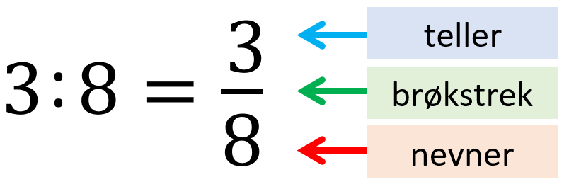  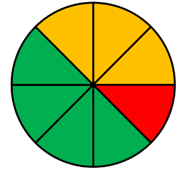  $$\frac{3}{8}$$  Vi kan forklare en brøk:  - ved å tegne en figur  $$\frac{4}{8}$$  - ved å markere tallet på tallinja  $$\frac{1}{8}$$  - som et divisjonstykke  - som et desimaltall  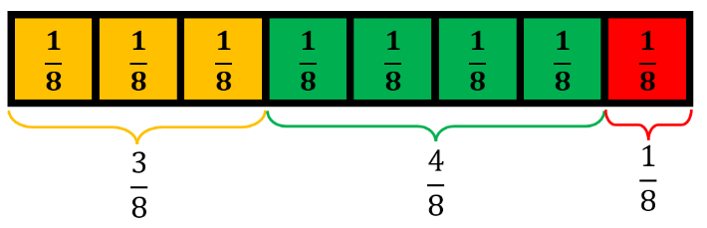  $$\frac{3}{8}=3 :8=0,375$$  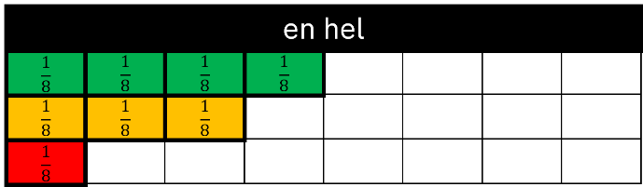  $$\frac{4}{8}=4 :8=0,5$$  $$\frac{1}{8}=1 :8=0,125$$  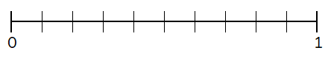  $$\frac{3}{8}+\frac{4}{8}+\frac{1}{8}=\frac{8}{8}=1$$  0,5  0,125  0,375
Brøk er en del av en hel eller en del av en mengde. Alle delene i en brøk må være like store.

Telleren forteller hvor mange like deler vi har.
Nevneren forteller hvor mange like deler en hel er delt opp i.
Brøkstreken er regnearten divisjon.

Når teller er mindre enn nevner, er brøken mindre enn 1.
Når teller er større enn nevner, er brøken større enn 1.

Når vi legger sammen eller trekker fra brøker med samme nevner, så legger vi sammen eller trekker fra tellerne og beholder nevnerne.

Når vi sammenligner brøker og desimaltall, kan vi gjøre brøkene om til desimaltall. Deretter plasserer vi tallene på tallinja.

brøk desimaltall prosent  $$\frac{1}{2}$$ 0,50 50 %  $$\frac{1}{4}$$ 0,25 25 %  $$\frac{3}{4}$$ 0,75 75 %  $$\frac{1}{3}$$ 0,3333 33,33 %  $$\frac{2}{3}$$ 0,6667 66,67 %  $$\frac{1}{10}$$ 0,10 10 %  $$\frac{1}{5}$$ 0,20 20 % | 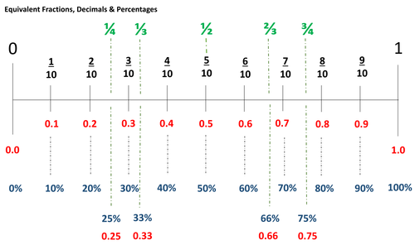
Strategier for tekstoppgaver med brøk:  Finn ut hva en hel er og hvor stor den er.  Finn ut hvor mange like store deler hele er delt opp i.  Skriv dette tallet som nevner.  Finn ut hvor mange deler av den hele som oppgaven spør om.  Skriv dette tallet som teller.  Tegn en modell (et bilde) som kan hjelpe deg.  Multipliser brøken du har satt opp med den hele.  Multiplisere telleren i brøken.  Eller du kan finne ut hvor mye én del er og deretter multiplisere med riktig antall deler. |  | Eksempel:  I en pose er det 20 kuler. Tre femdeler av kulene er grønne. Hvor mange av kulene er grønne?  $\frac{3}{5}$ av 20  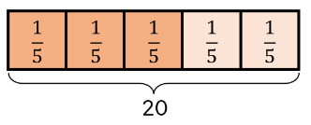  $\frac{3}{5}∙20=\frac{3 ∙ 20}{5}=\frac{60}{5}=$ 12 kuler  $20:5=4 3∙4=$ 12 kuler

